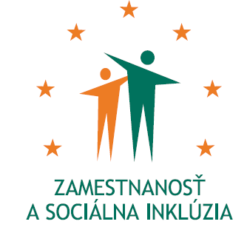
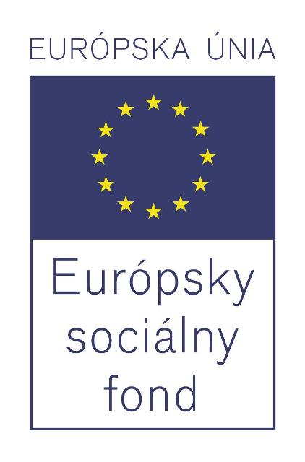

Formulár príkladov dobrej praxe ESF – b) Príloha č. 2

Názov projektu
Príspevok na službu starostlivosti o dieťa

Názov Operačného programu
Zamestnanosť a sociálna inklúzia

Kód výzvy a ITMS kód projektu
OP ZaSI NP2009/2.3/1 ITMS kód projektu: 27120330001

Názov prioritnej osi, opatrenia a rámcovej aktivity
2 Podpora sociálnej inklúzie
2.3 Podpora zosúladenia rodinného a pracovného života

Miesto realizácie projektu (mesto/okres/samosprávny kraj)
Západné Slovensko, Stredné Slovensko, Východné Slovensko
Trnavský kraj, Nitriansky kraj, Trenčiansky kraj, Banskobystrický kraj, Žilinský kraj, Prešovský kraj, Košický kraj

Časový rámec realizácie projektu (dátum začatia a dátum ukončenia realizácie projektu: ddmmrrrr – ddmmrrrr)
01.01.2009 - 30.11.2015

Rozpočet projektu (celkové náklady na projekt a výška poskytnutého nenávratného finančného príspevku)
19 531 474,00 EUR

Kontaktné údaje prijímateľa (názov a sídlo prijímateľa, meno kontaktnej osoby pre projekt, telefón, fax, e-mail, webová stránka)
Ústredie práce, sociálnych vecí a rodiny, Špitálska 8, 812 67 Bratislava
Mgr. Zuzana Lakotová Kodhajová
02/20444834
zuzana.kodhajova@upsvr.gov.sk
www.upsvar.sk

Ciele projektu (uveďte kľúčové slová)
Podpora zosúladenia rodinného, osobného a pracovného života pre poberateľa príspevku na starostlivosť o dieťa, zvýšením a udržaním zamestnanosti, resp. uľahčením návratu do zamestnania rodičov starajúcich sa o maloleté deti.

Špecifický cieľ 1: Podporiť rodičov formou príspevku pre zabezpečenie starostlivosti o dieťa, pri návrate do zamestnania, pri vzdelávacích aktivitách na strednej alebo na vysokej škole.
Špecifický cieľ 2: Eliminovanie prekážok zastúpenia rodičov s rodičovskými povinnosťami na trhu práce.

Cieľové skupiny (uveďte kľúčové slová)
- zamestnanci s rodinnými povinnosťami.

Stručný opis projektu:

V súčasnom období si mimoriadnu pozornosť vyžaduje tá životná etapa rodín, v ktorej je veľmi dôležité, ale zároveň aj veľmi zložité, vytvoriť optimálne podmienky na založenie rodiny, narodenie detí, starostlivosť o deti v útlom veku, možnosť zabezpečiť potreby rodiny, a zároveň nezanedbávať vlastný profesionálny rast. Aby neboli rodičia nútení rozhodnúť sa len pre dieťa alebo len pre profesijnú životnú dráhu, ale aby mohli mať rodiny viac detí, a aby sa rodičia popri starostlivosti o deti súčasne mohli venovať svojim profesiám, vstupuje do celkového diania nový adresnejší nástroj podpory rodín s deťmi, ktorého cieľom je vytvorenie podmienok na zosúladenie ich rodinného, osobného a pracovného života. Poskytovanie príspevku na starostlivosť o dieťa úzko súvisí s poskytovaním rodičovského príspevku. Jeho zavedenie má vplyv tak na počet poberateľov rodičovského príspevku, ako aj na čerpanie finančných prostriedkov na rodičovský príspevok. Predpokladá sa zníženie poberateľov rodičovského príspevku v nasledujúcich rokoch. V roku 2007 sa vyplácal rodičovský príspevok cca 9 790 rodičom, ktorí vykonávali zárobkovú činnosť. Podľa zákona o príspevku na starostlivosť o dieťa môžu, okrem iného, požiadať o príspevok aj rodičia, ktorí zabezpečili v čase výkonu zárobkovej činnosti starostlivosť o svoje dieťa jeho umiestnením v materskej škole, v dôsledku čoho podľa platnej legislatívy stratili nárok na rodičovský príspevok. V roku 2007/2008 navštevovalo materskú školu cca 6 230 detí vo veku od 2-3 rokov. Príspevok na starostlivosť o dieťa vytvára pre rodičov priestor na voľbu takej formy starostlivosti o dieťa, ktorá najviac zodpovedá aktuálnym potrebám dieťaťa alebo rodiča, akceptuje rozhodnutie rodiča vykonávať zárobkovú činnosť alebo sa zúčastňovať na vzdelávacích aktivitách formou stredoškolského alebo vysokoškolského štúdia. Vychádzajúc z tejto skutočnosti je zrejmé, že zavedenie príspevku na starostlivosť o dieťa umožní rodičom nielen ľahší návrat do zamestnania, ale aj možnosť udržania si svojich pracovných schopností, zručností a lepšieho uplatnenia sa na trhu práce.

- Ciele
Cieľom projektu je podpora zosúladenia rodinného, osobného a pracovného života pre poberateľa príspevku na starostlivosť o dieťa, zvýšením a udržaním zamestnanosti, resp. uľahčením návratu do zamestnania rodičov starajúcich sa o maloleté deti.

- Aktivity
Projekt je realizovaný Ústredím PSVR a úradmi PSVR v regiónoch Západné, Stredné a Východné Slovensko, t.j. na celom území Slovenska, s výnimkou Bratislavského kraja.

1. Poskytovanie príspevku

Hlavnou aktivitou projektu je poskytovanie príspevku na starostlivosť o dieťa podľa § 5 ods. 1 písm. a) zákona č. 561/2008 Z. z. o príspevku na starostlivosť o dieťa a o zmene a doplnení niektorých zákonov.
Ide o sociálnu dávku, ktorej cieľom je prispieť rodičom na výdavky spojené so zabezpečením starostlivosti o každé maloleté dieťa do troch rokov veku alebo do šiestich rokov veku v čase, keď sa nemôžu o dieťa starať osobne, pretože vykonávajú zárobkovú činnosť alebo plnia študijné povinnosti. Rodič zabezpečuje starostlivosť o dieťa prostredníctvom právnickej alebo fyzickej osoby, na základe čoho sa mu poskytuje príspevok mesačne vo výške preukázaných výdavkov, najviac v sume rodičovského príspevku.

2. Vypracovanie analýzy

Súčasťou projektu je vypracovanie analýzy zameranej na dopad realizácie zákona o príspevku na starostlivosť o dieťa.
Cieľom analýzy je najmä nasledovné zisťovanie:
- využívanie a efektívnosť zákona
- napĺňanie cieľov zákona, uvedených v dôvodovej správe
- skúsenosti s realizáciou zákona na úradoch PSVR
- dopad a vyvolané zmeny najmä vo vzťahu k rodičovskému príspevku
- názory cieľovej skupiny zapojenej do projektu (prieskum v teréne)

Analýza pozostáva z dvoch etáp, realizácia prvej etapy prebiehala v roku 2010 a druhá v roku 2013. Aktivita bola zabezpečená dodávateľsky a jej výstupy budú slúžiť pre zistenie účelnosti, efektivity a udržateľnosti zavedenia príspevku na starostlivosť o dieťa.

Podporné aktivity:
Riadenie projektu
Publicita a informovanosť

- Výstupy/výsledky (kvalitatívne a kvantitatívne indikátory)

Hodnoty merateľných ukazovateľov so stavom k 31.8.2015

Názov | Merná jednotka | Plánovaná hodnota | Dosiahnutý stav
Počet osôb cieľovej skupiny zapojených do podporených projektov – spolu | počet | 11 811 | 12 272
Počet osôb cieľovej skupiny zapojených do podporených projektov – muží | počet | 565 | 589
Počet osôb cieľovej skupiny zapojených do podporených projektov – ženy | počet | 11 246 | 11 683

Národný projekt sa v zmysle časového harmonogramu realizuje úspešne. Implementácia projektu je úspešná aj z hľadiska napĺňania plánovaných hodnôt merateľných ukazovateľov. Cieľová skupina prejavila veľký záujem o pridelenie príspevkov na všetkých úradoch práce, sociálnych vecí a rodiny.

- Nadväznosť (trvalá/následná udržateľnosť výsledkov projektu)

Poskytovanie príspevku na starostlivosť o dieťa vychádza zo zákona o príspevku na starostlivosť o dieťa. Na základe tejto skutočnosti budú úrady PSVR uvedený príspevok poskytovať i po ukončení financovania z tohto projektu. Ďalšie financovanie bude zabezpečené zo štátneho rozpočtu Slovenskej republiky, resp. z iných zdrojov.

Fakultatívne položky:

- Problémy zistené pri aplikácii
V priebehu realizácie projektu neboli identifikované žiadne špecifické problémy, ktoré by negatívne ovplyvnili priebeh projektu.

- Prenositeľnosť (odporúčania pre zavedenie príkladov dobrej praxe, odporúčania pre použitie príkladov dobrej praxe v iných podmienkach)
Vydané publikácie zamerané na šírenie výsledkov projektu, webové stránky alebo iné aktivity
Publicita a informovanosť je zabezpečená počas celého obdobia trvania realizácie projektu a riadi sa Manuálom pre informovanie a publicitu pre prijímateľov v rámci ESF (2007-2013) pre Operačný program Zamestnanosť a sociálna inklúzia.
- zverejnený opis projektu na webovej stránke www.upsvar.sk, ktorý sa pravidelne aktualizuje,
- nástenky s informáciami o projekte na úradoch PSVR a ústredí PSVR,
- zverejnenie inzerátov v denníku Plus JEDEN DEŇ (9.7.2010, 16.7.2010, 23.7.2010), v časopise Zamestnanosť a sociálna inklúzia (jún 06/2009, str. 9),
- poskytovanie informácií o projekte pre širokú verejnosť
- 29.- 30.4.2010 JOB EXPO Nitra
- 12.-13.5.2011 Medzinárodná burza práce Trenčín
- 29.-30.4.2015 Veľtrh práce - JOB EXPO Nitra
- realizácia individuálnych stretnutí so žiadateľmi o príspevok, v rámci ktorých boli klientom poskytnuté informácie o podmienkach nároku na príspevok,
- vyhotovenie a dodanie informačných tabúľ s logom ESF a s logom OP ZaSI,
- odvysielanie rozhlasového prezentačného spotu, zameraného na propagáciu národného projektu - Rádio FM, Rádio Slovensko, Rádio Regina,
- zabezpečovanie plagátov a letákov k národnému projektu,
- dodanie propagačných predmetov súvisiacich s publicitou národného projektu,
- 31.10.2013 podpísanie Rámcovej dohody č. 210/OIPSS/2013 na predmet zákazky „Komplexná výroba a distribúcia informačných materiálov“, účinná od 19.11.2013, + dodatok k RD č. 210/OIPSS/2013 č.1 – č.4,
- zaslanie Formulára príkladov dobrej praxe ESF – b) na esf@employment.gov.sk a zverejnenie Formulára príkladov dobrej praxe ESF b) na webovej stránke www.upsvar.sk.

Národný projekt Príspevok na službu starostlivosti o dieťa
sa realizuje vďaka podpore z Európskeho sociálneho fondu
v rámci Operačného programu Zamestnanosť a sociálna inklúzia.
www.esf.gov.sk / www.employment.gov.sk / www.upsvar.sk

